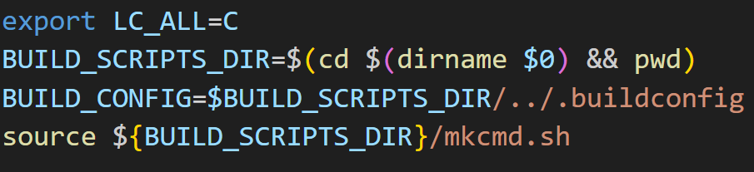
• 设置统一的语言环境，避免 locale 差异带来的解析错误。
• 获取上一层配置文件路径，方便后续引用其他脚本或配置文件。
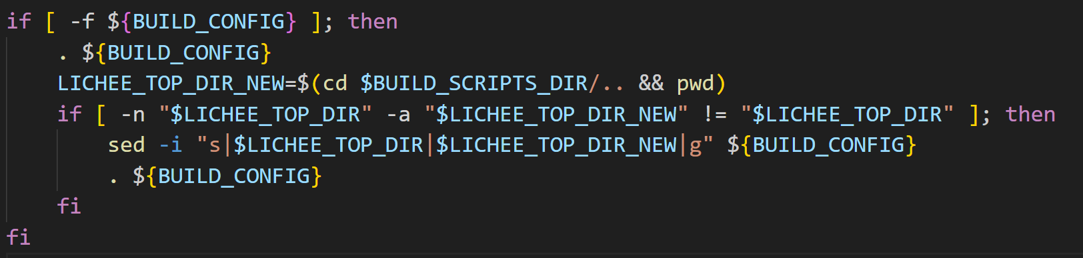
• 只有 .buildconfig 存在时才会 source 它（加载里面的环境变量）；
• 否则就跳过不加载。
如果源码移动了位置，会自动修正路径，避免 build 出错
• $(dirname $0)：获取当前脚本 $0 所在的目录（相对路径）。
cd ... && pwd：切换到这个目录，并获取其绝对路径。
BUILD_SCRIPTS_DIR=...：将这个绝对路径赋值给变量 BUILD_SCRIPTS_DIR。
通过 while [ $# -gt 0 ] 循环，对用户传入的命令进行分类处理。
- 支持命令包括：
  - config 系列：config, autoconfig
  - 内核配置：menuconfig, saveconfig, mergeconfig
  - 构建目标模块：kernel, bootloader, modules, dts, arisc, dtb 等
  - 构建 rootfs：buildroot_rootfs, openwrt_rootfs, ubuntu_rootfs
  - 打包命令：pack, pack_debug, pack_secure，并转化为 mk_pack 参数
  - 清理命令：clean, distclean
  - 特殊命令：recovery, ramfs, check_whitelist

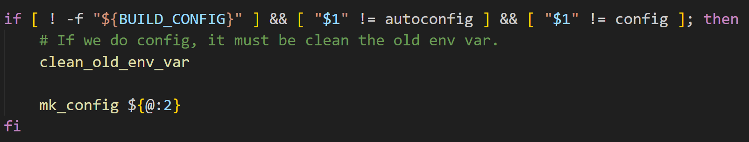
如果没有 .buildconfig 文件，并且不是显式配置命令，就先强制执行一次默认配置
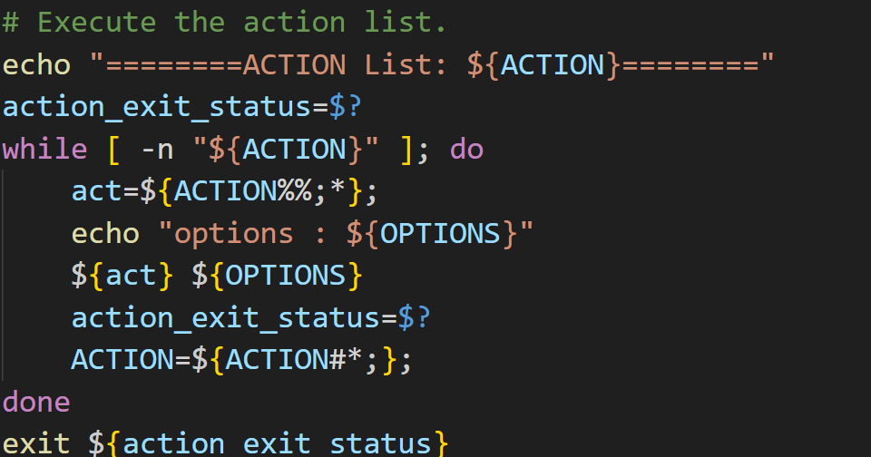
while [ -n "${ACTION}" ]; do
act=${ACTION%%;*} # 取出第一个动作（直到第一个分号为止）
${act} ${OPTIONS} # 执行这个动作，并传入参数 OPTIONS
ACTION=${ACTION#*;} # 去掉第一个动作，继续处理下一个
📌 示例用法
命令 | 作用
./build.sh config | 进入配置界面，选择芯片/板子/平台
./build.sh kernel | 构建内核
./build.sh pack | 打包固件
./build.sh distclean | 清理所有构建缓存
./build.sh tina | 一键构建所有模块

